基于自动驾驶的田内机群多工序协同精密作业系统

摘要

**关键字**

# 引言

# 材料与方法

## 系统架构



系统由四部分构成，云平台与终端之间通过服务器进行数据交换。作业任务开始前，用户通过云平台录入农田、作物、人员和车辆等基础数据，根据协同作业算法模型生成农田覆盖面积的电子地图等并且在网页上展示，同时将数据存储在数据库中。开始作业时，自动驾驶终端通过网络向服务器实时发送位置数据，根据作业状态更新算法模型，生成动态作业数据并且发送给移动终端，移动终端通过地图实时展示作业状态及其变化实现作业监控。

## 技术路线

本文的研究基于下列假设：

* 导航线都是A-B直线形式，不包含曲线等形式；
* 农田形状为规则的凸四边形，以及可以被分割为多块凸四边形的凸多边形；
* 默认的行走模式为SAP；
* 农田基准线是农田作业区域的起始线，平行于作业垄，所有的导航线都可以根据农田基准线平移得到。

田内机群多工序协同作业任务由农田、作物、农机、机手和机群等核心要素共同构成，为了提高作业任务的效率和质量，本文提出了一种优化协同作业流程的方法。如图所示，生产作业前，通过对输入的核心要素进行预先的分析处理，系统生成了作业条带和工序间等待时间；生产作业过程中，随着输入要素值的变化，系统通过展示作业条带状态的改变以及作业进度的变化可以实现作业监控。



## 系统输入

系统输入的要素包括：

* 农田
* 农田的名称，……，用来唯一标识该农田。
* 农田的位置，……，通常用农田边界构成的多边形的顶点坐标表示。
* 农田基准线的端点坐标，……，即导航线的平行线中和农田可作业边界重叠的一条。
* 作物
* 作物名称，……，唯一标识该作物。
* 作物的季度工序顺序，……，该作物在某个季度按照什么顺序进行机械流水线作业。
* 机手
* 员工编号，……，唯一标识某机手。
* 驾驶证类型，……，标识该机手可以驾驶何种车辆，进行何种类型的作业。
* 农机

农机是由拖拉机和机具共同构成的集合体，在实际作业中把它看作一个不可分割的最小单元。

* 车辆的车牌号，……，唯一标识某拖拉机。
* 车辆的转弯半径，……。
* 车辆的实时位置，……，动态输入要素。
* 机具的类型，……，对农机适宜进行的作业任务进行匹配。
* 机具的幅宽。
* 机群

机群是由机手和农机组成的以作物任务为目标的组合体，不同机群在不同时空下成员是可以互相重叠的。

* 机群的编号，……，唯一标示该车队。
* 平均作业速度，……，该机群的平均作业速度。
* 车队的成员数目，……。
* 作业任务

作业任务由农田、作物，机群和限制时间构成，是模型中的核心输入单元。

* 作业任务最早的开始时间，……
* 作业任务最迟的完成时间，……

## 作业条带分割模型

农机作业时机具在农田上覆盖过的区域叫做Field Coverage，本文将Field Coverage概念进行延申，定义一台农机沿着作业垄从起点到终点作业时经过的区域为作业条带，第n道工序的第i条作业条带可以表示为。作业条带的中心线和导航线重合，记作。作业条带的宽度等于幅宽，长度等于农机沿导航线走过的长度，面积是农机作业的面积。

每一个作业任务在开始前都可以被划分为m条作业条带，作业条带的面积总和即为该任务的作业面积，即



输入：农田四角经纬度（F1,F2,F3,F4）,基准线经纬度坐标（A,B）。经纬度格式为WGS84的十进制度格式。作业幅宽width。

计算方法：

1. 经纬度角度转弧度；
2. 计算通用横轴墨卡托UTM的中央经线带号zero，以及中央经线的球面长度ArcLengthOfMeridian；
3. 将经纬度通过UTM投影为平面坐标XY，为了保证UTM坐标都为正值，对XY进行平移得到UTM坐标xy；同时获取农田所在半球位置信息，以后所有生成的点都默认和农田坐标点在同一半球。
4. 对农田顶点进行排序，保证A与F1最近，B与F2最近，农田的顶点连接顺序为（F1,F2,F3,F4）；
5. 通过旋转矩阵生成四边形（A,B,F3,F4）沿AB边的外接矩形（R1，R2, R3, R4）；
6. 计算F1F4的方位角a, strip2 = (strip1.x+2*width*cosa,strip1.y+2*width*sina)，根据公式计算农田条带的四角坐标Strip；
7. 将矩形R和Strip由UTM坐标转换回经纬度坐标，返回结果Strip_latlon和Rect_latlon。其中Strip_latlon每行存储一个条带的四点坐标。

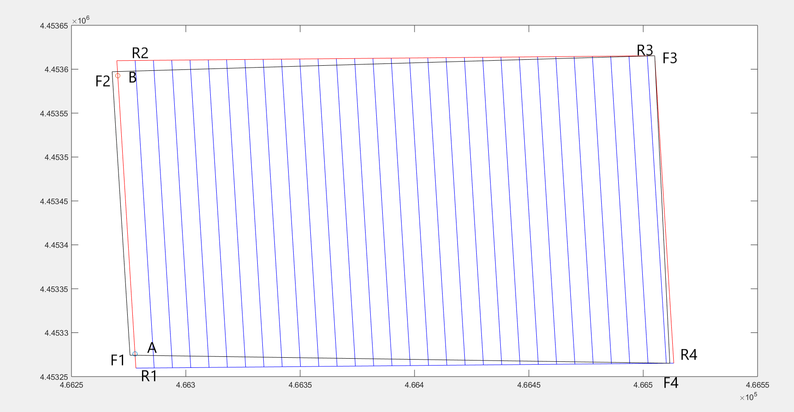

（实际作业条带包含于算法生成的作业条带，在实际面积计算中，将农机轨迹与条带进行重叠分析，重叠部分的作业条带即为实际的作业条带。）

## 等待时间模型

在流水线作业过程中，后置工序的机组能否进入农田开始作业受到前一道工序作业进度的影响。因此，缩短相邻工序之间的等待时间可以加快流水线作业的进度，提高作业效率。

由于农机在农田内部进行不断的往返运动，对于某一道工序来讲，作业任务起始的标志是机组沿着农田垂直于作业垄方向的边从一端进入至另一端离开，在作业条带等长的情况下，可以引入横向速度vh的概念。

在长为a，宽为b的一块矩形农田中，对于工序i，有：

机组平均作业速度：；作业幅宽：；的机组成员数：；单次调头时间：

机组的总幅宽：



机组总作业时间：



机组横向速度：



假设有两道相邻工序i和i+1，工序i开始作业后经过后，工序i+1可以开始作业并且和前置工序i始终保持安全距离，则称为工序i+1的工序等待时间。



## 作业状态更新模型

### 作业条带状态

同一工序内，作业条带的状态可以分为未作业、已作业和正在作业三种；不同工序间，后置工序的作业状态受到前置工序作业状态的影响，如果前置工序作业完成的条带集合区域无法完全覆盖后置工序的作业条带，则后置工序对应条带的状态则为不可作业，因此，对于每道工序，作业条带还可以分为可作业和不可作业状态。



### 单工序条带更新

对于单工序协同作业，作业条带的状态只取决于本工序内农机作业进度。工序n的第i条作业条带的状态记作。

工序n的作业过程中，条带i的作业状态随时间变化，

时刻，；

时刻，农机进入条带i，；

时刻，农机离开条带i，如果，则；

时刻，。

### 多工序条带更新



多工序协同作业，后置工序作业条带能否作业取决于前置工序，据此可以将作业条带状态划分为可作业和不可作业两种，表达式为。

如图，以基准线的一端为原点O，X轴垂直于基准线，Y轴表示工序的作业顺序，则在X轴的投影可以表示为（，）。工序的作业条带能否进入受到工序的影响，例如=（24，32）只有在，和，即（20，35）都完成后才能进入。

时刻，；

时刻，检查的状态，如果在X轴的投影坐标 （，）范围内，恒成立，则。

# 结果与讨论

## 模拟实验

### 模拟数据生成

为了验证软件的可用性，本文选择北京顺义某合作社的一块农田作为基础数据源，进行了模拟实验。首先在谷歌地球上选取农田的边界点和基准线，生成了如图所示的长132m，宽80m农田矩形。实验选取两道相邻的工序进行实验，在云平台建立新任务TASK1,TASK2。

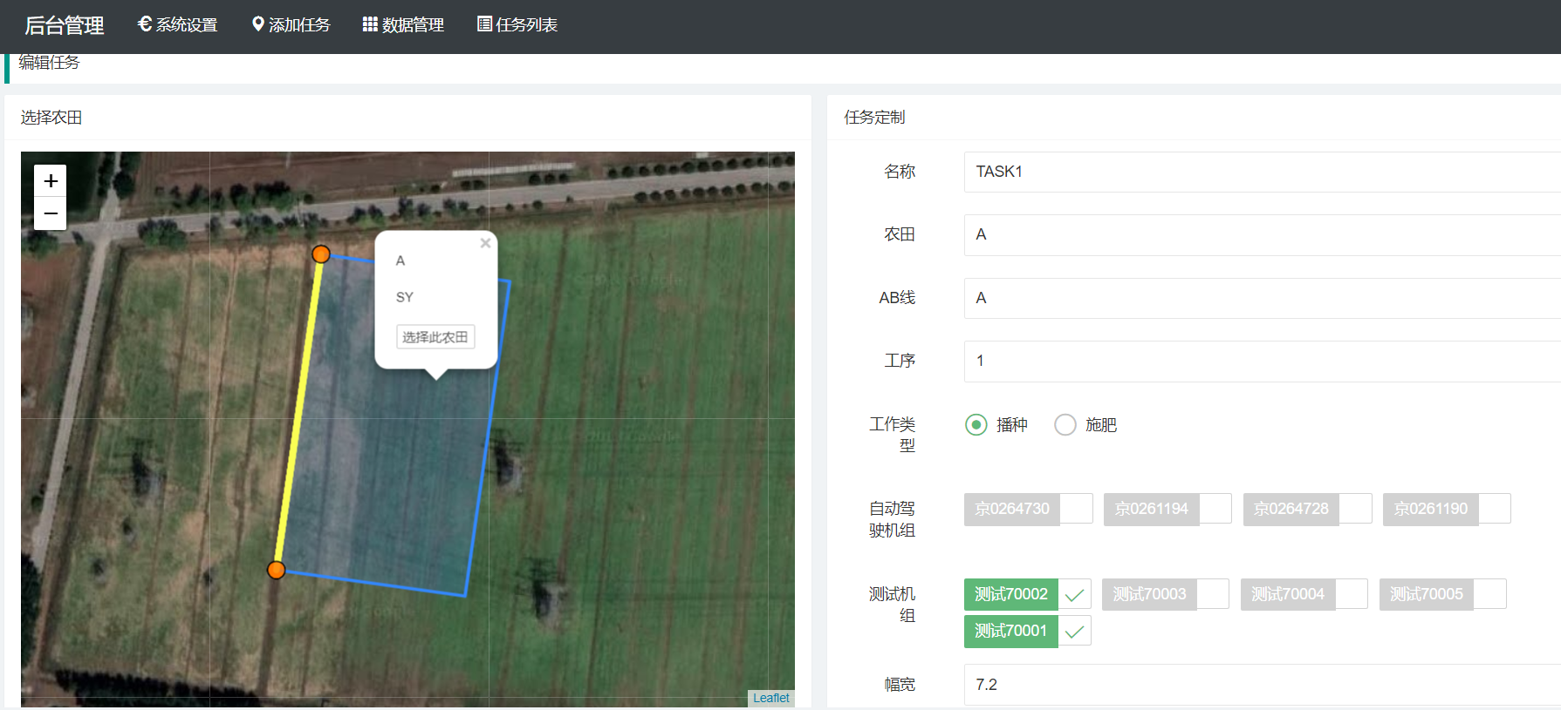

TASK1和TASK2的作业相关参数设置如下表，



结合上表中的参数，在MATLAB中生成如图所示的红色轨迹点。其中，绿色的线段为基准线，与生成的农田边界重叠，与导航线平行。蓝色矩形为作业条带。

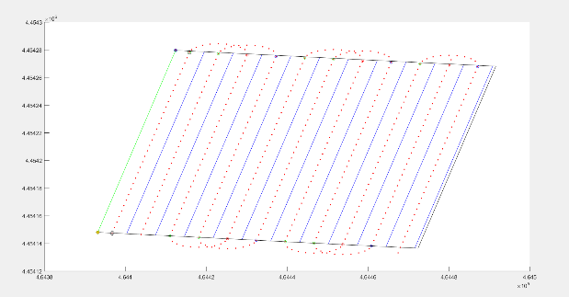 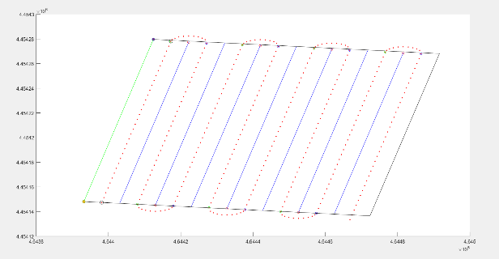

### 实验结果

为生成的轨迹点添加时间标记，其中TASK1中的农机1开始作业30s后农机2开始作业，TASK1进行2min后，前两条条带作业完毕，TASK2可以进入。根据等待时间模型，计算出等待时间为2.1min，此时让农机三开始作业。如图是作业开始5.5min后，两道工序的作业云平台监控界面。灰色条带表示该条带不可作业，褐色条带代表该条带可以作业，浅绿色条带表示该条带正在作业，深绿色条带表示该条带已经作业完毕。

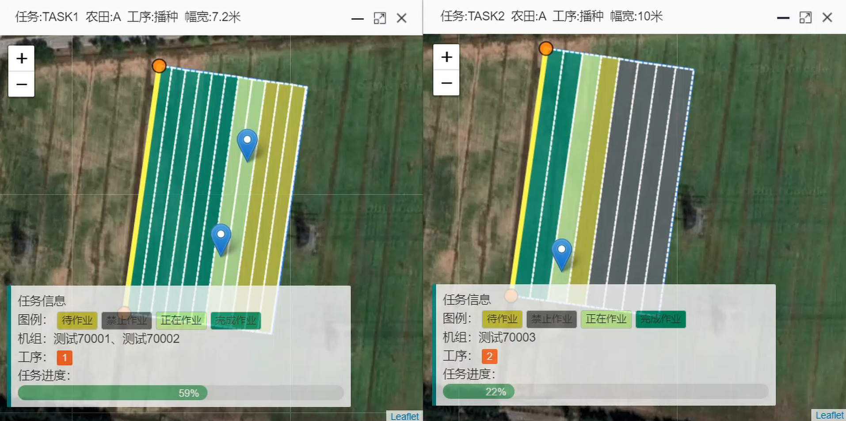

## 田间试验

### 实验准备

田间试验和模拟试验以同一块农田为基础数据源，为了保障基准一致，如图所示，农田边界点和基准线是在华测I80固定基准站下，通过I80流动站测量得到的。

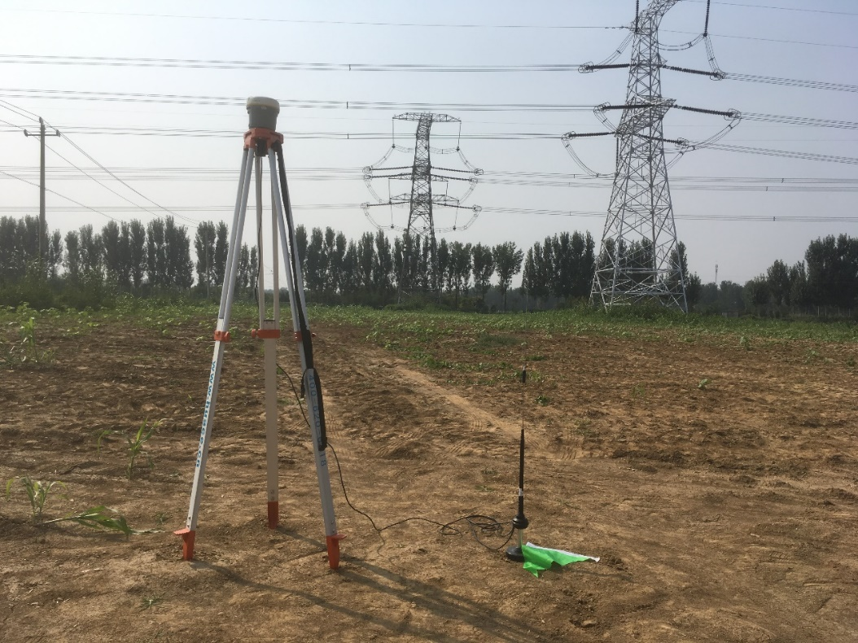

田间试验选取的自动驾驶终端为华测NX200，安装在约翰迪尔1204拖拉机上，自动驾驶终端通过4G上网模块与服务器进行通讯，实现基准线和位置数据的实时传输。移动终端选取的是三星Galaxy Tab S2，通过4G网络与服务器进行数据交换。

田间试验选取两道工序进行试验，任务参数设置如下表，



### 实验结果

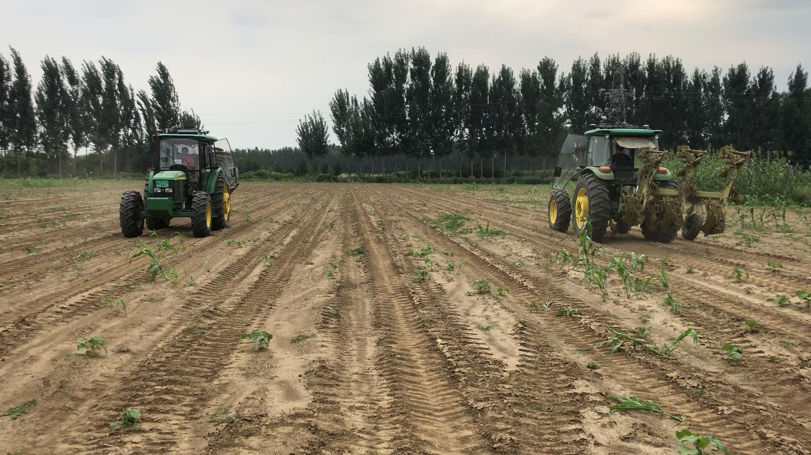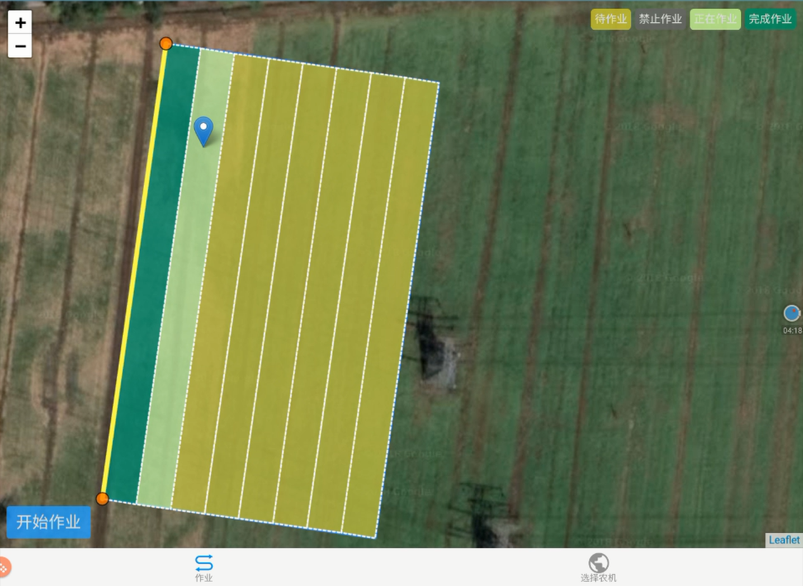

图1 图2

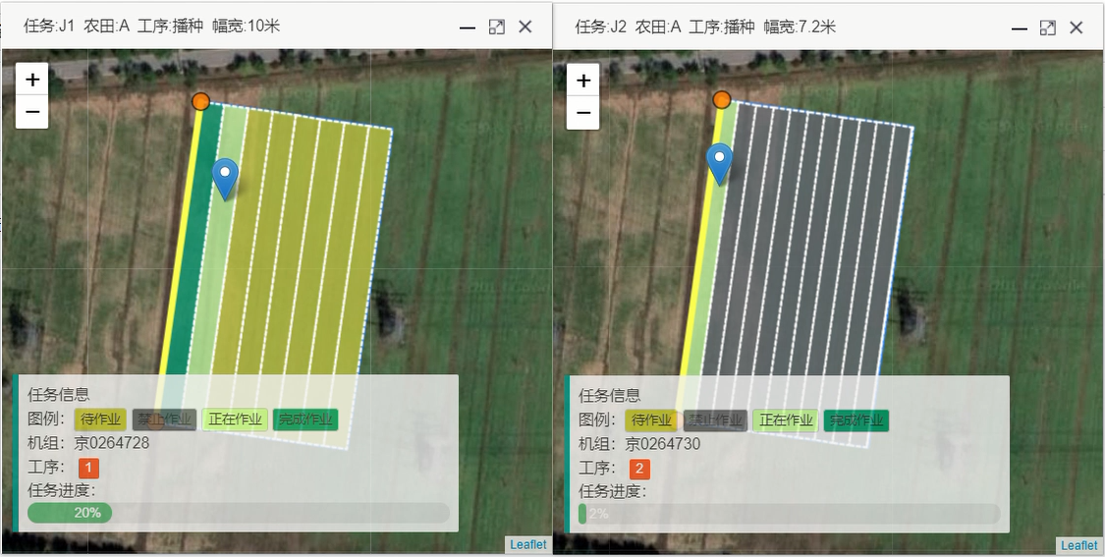

图3

图1，图2和图3是试验进行3min时现场图片，工序1移动终端监控界面和后台监控界面，此时工序1已经作业完一条条带，开始作业第二条条带；根据计算的等待时间，工序2在工序1作业完第一条条带后即可进入，此时工序2正在作业第一条条带，剩余条带均显示为不可作业。

图4是试验进行6min后的后台监控界面。

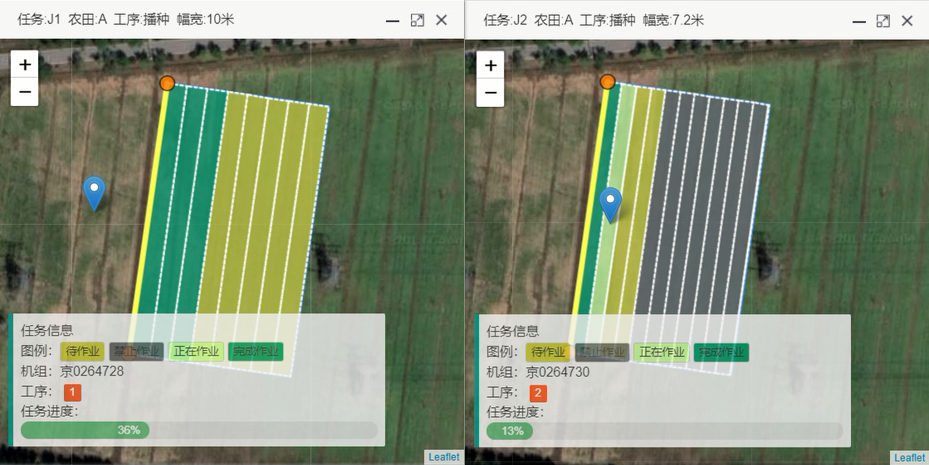

图4

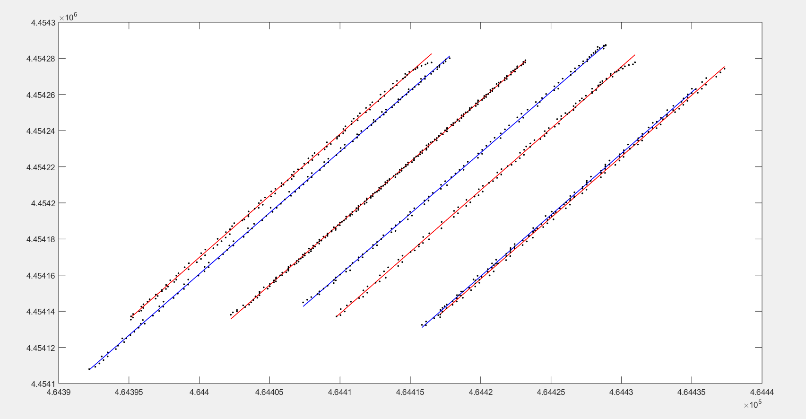

图5

提取田间试验前10min的轨迹进行误差分析。如图5所示是筛除调头点，停滞点，漂移点和调头点后提取的轨迹直线，蓝色直线代表工序1，红色直线代表工序2。下表依次是不同工序从左到右直线拟合的误差值。



# 结论